**第二次算法培训报告**

关于第二次培训主要是要我们掌握算法开发流程，算法流程简单的来说就是包括算法调研、算法流程化、根据算法流程形成语言、代码调试等，每一步都很关键。

首次第一步，为了确保文件形式能够使用，我们要进行hdf_to_tiff,我们要了解hdf和tiff两种数据类型，hdf可以存储不同类型的图像和数码数据的文件 格式，并且可以在不同类型的机器上传输，TIFF（Tag Image File Format）图像文件 是图形图像处理中常用的格式之一，其图像 格式很复杂，但由于它对图像信息的存放灵 活多变，可以支持很多色彩系统，在这次的培训中我们用的是tiff，hdf_to_tiff,的过程如图所示。

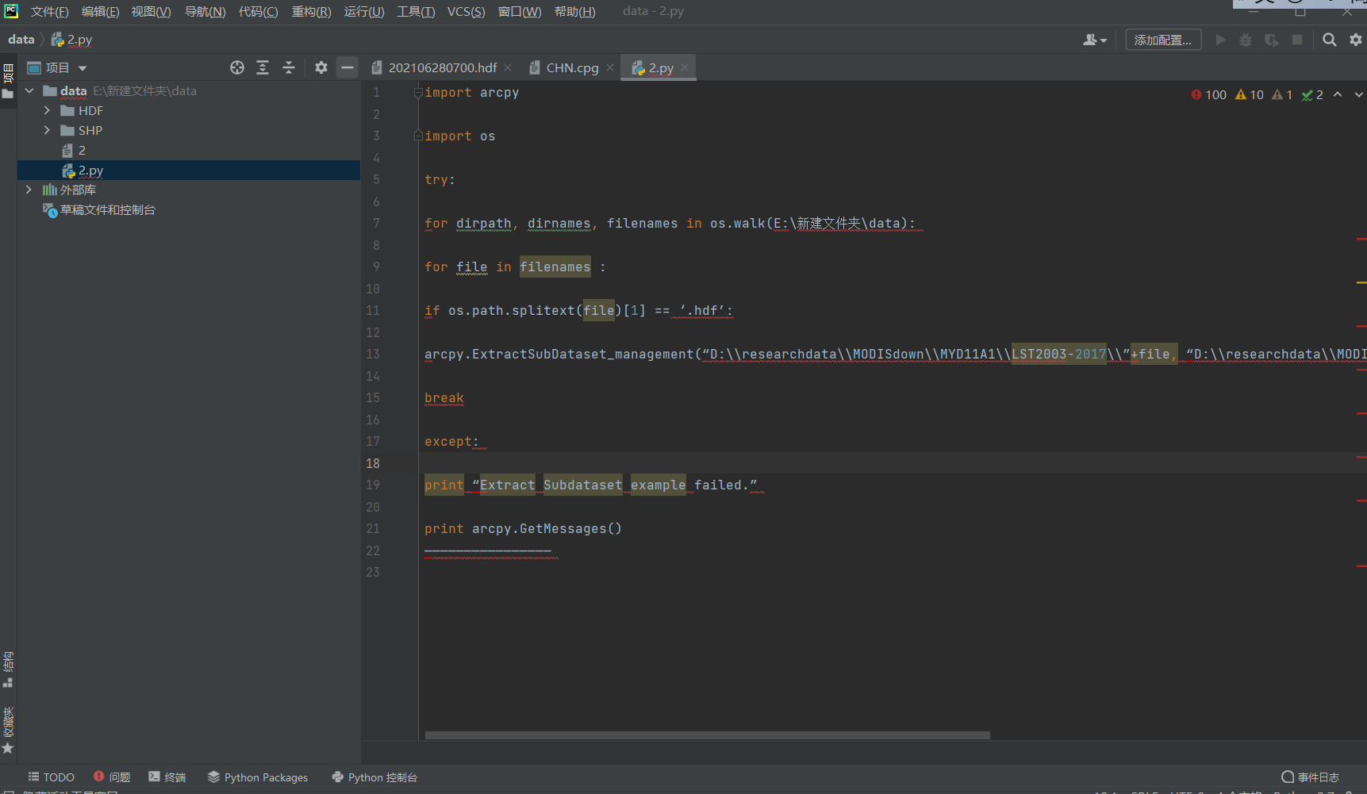

第二步则是进行重采样，重采样：就是根据一类象元的信息内插出另一类象元信息的过程。在遥感中，重采样是从[高分辨率遥感](https://baike.sogou.com/lemma/ShowInnerLink.htm?lemmaId=168126810&ss_c=ssc.citiao.link)影像中提取出低分辨率影像的过程常用的重采样方法有最邻近[内插法](https://baike.sogou.com/lemma/ShowInnerLink.htm?lemmaId=7750737&ss_c=ssc.citiao.link)（nearest neighbor interpolation）、双线性内插法（bilinear interpolation）和三次卷积法内（cubicconvolutiointerpolation）。其中，最邻近内插法最为简单，计算速度快，但是 [视觉效应](https://baike.sogou.com/lemma/ShowInnerLink.htm?lemmaId=185147&ss_c=ssc.citiao.link)差； 双线性插值会使图像轮廓模糊；三次 卷积法产生的图像较平滑，有好的视觉效果，但计算量大，较费时。